APLIKASI PELACAK FLASHDISK
BERBASIS JAVA

WORKSHOP I

Oleh:
AKBAR ADHA 3311501044
LINGGA ADI PRATAMA 3311501039
MUHAMMAD ALIF RAHER 3311501043

Disusun untuk memenuhi syarat kelulusan mata kuliah Workshop I


PROGRAM STUDI TEKNIK INFORMATIKA
POLITEKNIK NEGERI BATAM
BATAM
2015

HALAMAN PENGESAHAN

Aplikasi Pelacak Flashdisk Berbasis Java

Disusun Oleh:

Akbar Adha 3311501044
Lingga Adi Pratama 3311501039
Muhammad Alif Raher 3311501043

Diajukan dan disahkan sebagai laporan Workshop I

PROGRAM STUDI DIPLOMA 3 TEKNIK INFORMATIKA
POLITEKNIK NEGERI BATAM

Batam,16 Maret 2016
Pembimbing,

MAYA ARMYS ROMA SITORUS,ST.MT
NIK 115167

HALAMAN PERNYATAAN

Dengan ini,saya :
NIM : 3311501044
Nama : Akbar Adha
adalah mahasiswa Teknik Informatika Politeknik Batam yang menyatakan bahwa
Workshop I dengan judul:
Aplikasi Pelacak Flashdisk Berbasis Java
disusun dengan:
- Tidak melakukan plagiat terhadap naskah karya orang lain
- Tidak melakukan pemalsuan data
- Tidak menggunakan karya orang lain tanpa menyebut sumber asli atau
tanpa ijin pemilik
Jika kemudian terbukti terjadi pelanggaran terhadap pernyataan di atas,maka saya bersedia menerima sanksi apapu termasuk pencabutan gelar akademik.
Lembar pernyataan ini juga memberika hak kepada Politeknik Batam untuk mempergunakan,mendistribusikan ataupun memproduksi ulang seluruh hasil Workshop I ini.
Batam,16 Maret 2016

AKBAR ADHA
3311501044

HALAMAN PERNYATAAN

Dengan ini,saya :
NIM : 3311501039
Nama : Lingga Adi Pratama
adalah mahasiswa Teknik Informatika Politeknik Batam yang menyatakan bahwa
Workshop I dengan judul:
Aplikasi Pelacak Flashdisk Berbasis Java
disusun dengan:
- Tidak melakukan plagiat terhadap naskah karya orang lain
- Tidak melakukan pemalsuan data
- Tidak menggunakan karya orang lain tanpa menyebut sumber asli atau
tanpa ijin pemilik
Jika kemudian terbukti terjadi pelanggaran terhadap pernyataan di atas,maka saya bersedia menerima sanksi apapu termasuk pencabutan gelar akademik.
Lembar pernyataan ini juga memberika hak kepada Politeknik Batam untuk mempergunakan,mendistribusikan ataupun memproduksi ulang seluruh hasil Workshop I ini.
Batam,16 Maret 2016

LINGGA ADI PRATAMA
3311501039

HALAMAN PERNYATAAN

Dengan ini,saya :
NIM : 3311501043
Nama : Muhammad Alif Raher
adalah mahasiswa Teknik Informatika Politeknik Batam yang menyatakan bahwa
Workshop I dengan judul:
Aplikasi Pelacak Flashdisk Berbasis Java
disusun dengan:
- Tidak melakukan plagiat terhadap naskah karya orang lain
- Tidak melakukan pemalsuan data
- Tidak menggunakan karya orang lain tanpa menyebut sumber asli atau
tanpa ijin pemilik
Jika kemudian terbukti terjadi pelanggaran terhadap pernyataan di atas,maka saya bersedia menerima sanksi apapu termasuk pencabutan gelar akademik.
Lembar pernyataan ini juga memberika hak kepada Politeknik Batam untuk mempergunakan,mendistribusikan ataupun memproduksi ulang seluruh hasil Workshop I ini.
Batam,16 Maret 2016

MUHAMMAD ALIF RAHER
3311501043

KATA PENGANTAR

Puji syukur kehadirat Tuhan Yang Maha Esa ata karunia-Nya penulis dapat menyelesaikan Workshop I yang berjudul “Aplikasi Pelacak Flashdisk Berbasis Java”.
Dalam kesempatan ini,penulis ingin menyempaikan ucapan terima kasih kepada pihak-pihak yang telah membantu proses penyelesaian Workshop I ini yaitu:

- Ibu Maya Armys Roma Sitorus S.T, M.T selaku dosen pembimbing Workshop I yang telah membimbing penulis dengan baik dan sabar sehingga penulis bisa menyelesaikan Workshop I.
- Ibu Nur Zahrati Jannah, S.Kom, M.Sc. selaku dosen pengampu Mata kuliah Workshop I
- Bapak Andri Alberta Selaku Staf Tata Usaha Teknik Informatika.

Penulis juga menyadari bahwa masih terdapat kekurangan dalam penyusunan Workshop I ini.Untuk itu,penyusun mengharapkan kritik dan saran yang membangun dari pihak-pihak lain.

Semoga Workshop I ini bermanfaat bagi pembaca,khususnya bagi yang ingin mengembangkan aplikasi dengan metode serupa.

Batam,16 Maret 2016

Penulis

ABSTRAK
Aplikasi Pelacak Flashdisk Berbasis Java
Flashdisk adalah salah satu jenis penyimpanan data berukuran kecil yang sering digunakan mahasiswa untuk menyimpan data. Tetapi mahasiswa sering lupa untuk mencabut kembali flashdisk setelah digunakan yang kemungkinan besar dapat diambil oleh mahasiswa lain. Dengan Aplikasi ini, flashdisk tersebut dapat terlacak keberadaannya. Aplikasi ini menggunakan jaringan LAN(Local Area Network) Politeknik negeri batam. Aplikasi ini hanya dapat mendeteksi flashdisk yang terpasang pada komputer Lab lantai 6 dan 7 dan Informasi yang diberikan ialah berupa IP(Internet Protocol) dan nomor Ruangan. Aplikasi ini dibuat menggunakan bahasa java dan didesain khusus untuk sistem operasi Windows.
Kata kunci :Java,Oracle,Lan,Desktop,Flashdisk

ABSTRACT
Application of Flash Detection
Flash is a type of data storage with small-size that used by students to store data. But students often forgot to retract the flash after use it that cause flash can be taken by another students. With this application, the flash can be tracked his existence. This application uses state of polytechnic Batam LAN(Local Area Network). This application only detect flash that is attached to a computer in floor 6 and 7 lab with giving information in form of IP(Internet Protocol) and room number. This application is built using Java language and designed for Windows operating system.
Keywords: Java,Oracle,Lan,Desktop,Flashdisk

DAFTAR ISI
Halaman Pengesahan ii
Halaman Pernyataan iii
Kata Pengatar vi
Abstrak vii
Abstract viii
Daftar Isi ix
Daftar Gambar x
Daftar Tabel xi
BAB I PENDAHULUAN 1
  - Latar Belakang 1
  - Rumusan Masalah 2
  - Batasan Masalah 2
  - Tujuan Masalah 2
  - Tinjauan Pustaka 2
  - Sistematika Penulisan 2
BAB II LANDASAN TEORI 4
2.1 Flashdisk 4
2.2 Ip Address 4
2.3 Client Server 4
2.4 LAN (Local Area Network) 4
2.5. Java 5
2.6 Netbeans 5
2.7 UML(Unfied Modeling Language) 6
2.8 Oracle 7
2.9 ERD(Entity Relationship Diagram) 8
BAB III ANALISIS DAN PERANCANGAN 9
  - Deskripsi Umum Sistem 9
  - Kebutuhan Fungsional 9
  - Kebutuhan Non Fungsional 9
  - Use Case dan Skenario 10
  - Activity Diagram 14
  - Commuication 18
  - Class Diagram 20
  - Perancangan Basis Data 21
  - Perancangan Antar muka 22
BAB IV IMPLEMENTASI DAN PENGUJIAN 26
4.1.1 Implementasi Basis Data 26
4.1.2 Implementasi Antar muka 27
4.2 Pengujian 29
BAB V KESIMPULAN DAN SARAN 34
5.1 Kesimpulan 34
5.2 Saran 34
Daftar Pustaka 35

DAFTAR GAMBAR

Gambar 1 Deskripsi Umum Sistem 9
Gambar 2 Use Case Diagram 10
Gambar 3 Activity Diagram Pendaftaraan 11
Gambar 4 Activity Diagram Login 11
Gambar 5 Activity Diagram Daftar produk id 12
Gambar 6 Acivity Diagram Cari Flashdisk 13
Gambar 7 Communication Diagram Pendaftaraan 14
Gambar 8 Communication Diagram Login 15
Gambar 9 Communication Diagram Generate kode Flashdisk 16
Gambar 10 Communication Diagram Cari Flashdisk 17
Gambar 11 Class diagram 20
Gambar 12 ER Diagram 21
Gambar 13 Perancangan GUI Login 22
Gambar 14 Perancangan GUI Pendaftaraan 23
Gambar 15 Perancangan GUI Beranda 24
Gambar 16 Perancangan GUI Flash Found 25
Gambar 17 Implementasi Antar Muka GUI Pendaftaraan 27
Gambar 18 Implementasi Antar Muka GUI Login 28
Gambar 19 Implementasi Antar Muka GUI Beranda 28
Gambar 20 Implementasi Antar Muka GUI Flash Found 29

DAFTAR TABEL

Tabel 1 Entity Relationship Diagram 8
Tabel 2 Skenario Pendaftaraan 11
Tabel 3 Skenario Login 11
Tabel 4 Skenario Daftar produk id 12
Tabel 5 Skenario Cari Flashdisk 13
Tabel 6 Akun 21
Tabel 7 Flashdisk 21
Tabel 8 Deskripsi Perancangan Antarmuka Login 22
Tabel 9 Deskripsi Perancangan Antarmuka Pendaftaraan 23
Tabel 10 Deskripsi Perancangan Antarmuka Beranda 24
Tabel 11 Deskripsi Perancangan Antarmuka Flash Found 25
Tabel 12 Implementasi Tabel Akun 26
Tabel 13 Implementasi Tabel Flashdisk 26
Tabel 14 Tabel pengujian verifikasi ID dan Password 30
Tabel 15 Tabel pengujian daftar akun 31
Tabel 16 Tabel pengujian daftar flashdisk 32
Tabel 17 Tabel pengujian mencari flashdisk 33

BAB I
PENDAHULUAN
Deskripsi topik kajian dan latar belakang,rumusan masalah,tujuan,dan lingkup permasalahannya,tinjauan pustaka,serta sistematika penulisan laporan Workshop I

Latar Belakang
Dengan kemajuan teknologi sekarang,data dengan ukuran besar dapat disimpan di tempat penyimpanan data yang berukuran kecil. Salah satu jenis penyimpanan data berukuran kecil yang sering digunakan adalah flashdisk.
Selama ini flashdisk sering digunakan untuk menyimpan data sementara atau memindahkan data dari satu komputer ke komputer lain. Hal ini sering membuat banyak orang lupa untuk mencabutnya kembali dari komputer.Dalam perkuliahan, flashdisk sangat dibutuhkan oleh mahasiswa. Menurut keterangan dari Tata Usaha Teknik Informatika, Andri Albertha, risiko kehilangan flashdisk di lab dalam satu minggu berjumlah 1-2 buah flashdisk. Waktu yang rentan kehilangan flashdisk ialah pada saat pergantian matakuliah. Mahasiswa sering lupa mengambil flashdisk kembali setelah sesi berakhir. Sehingga kemungkinaan flashdisk tersebut ditemukan mahasiswa kelas lain.Mahasiswa biasanya melapor pada Tata Usaha untuk memberikan flashdisk tersebut ke pemiliknya. Namun ada kemungkinan mahasiswa tidak mengembalikannya.
Oleh karena itu, untuk menyelesaikan masalah tersebut, dibuatlah aplikasi pelacak flashdisk. Aplikasi ini akan melacak flashdisk yang terpasang pada komputer lab lantai 6 dan 7 Politeknik Negeri Batam.

Rumusan Masalah

Berdasarkan latar belakang, dapat dirumuskan masalah dalam penelitian penggunaan aplikasi pelacak flashdisk adalah sebagai berikut: “Bagaimana cara mengetahui lokasi flashdisk yang hilang ?.

Batasan Masalah
1. Aplikasi ini hanya menampilkan IP komputer dan nomor ruangan yang
tempat flashdisk berada.
2. Ruang lingkup aplikasi hanya di lab lantai 6 dan 7 Politeknik Negeri
Batam.
3. Pembuatan aplikasi ini menggunakan bahasa java.
4. Aplikasi ini tidak dapat mendeteksi flashdisk yang tidak tersambung ke
komputer dilab lantai 6 dan 7.
5. Komputer harus terhubung dengan Local Area Network Politeknik Negeri
Batam.

Tujuan Penelitian
Tujuan dibuatnya program ini yaitu untuk membantu mahasiswa Teknik Informatika Politeknik Negeri Batam dalam menemukan flashdisk yang hilang di lab lantai 6 dan 7 Politeknik Negeri Batam.

Sistematika Penulisan
Untuk memberikan suatu gambaran mengenai apa yang akan dibahas berikut ini akan diuraikan mengenai sistematika penulisan,yaitu:
BAB I Pendahuluan
Pada bab ini penulis akan menguraikan mengenai latar belakang, rumusan masalah, batasan masalah, tunjuan penelitian , tinjuan pustaka, sistematika penulisan.

BAB II Landasan Teori
Pada bab ini berisi tentang teori-teori yang berhubungan dengan penelitian dan juga penelitian yang berhubungan dengan aplikasi yang dibuat.

BAB III Analisis
Pada bab ini berisi analisis awal tentang system aplikasi yang akan dibuat.

BAB IV Implementasi Dan Pengujian Sistem
Pada bab ini berisi penerapan dari desain aplikasi yang telah dibuat dan tahap-tahap pengujian aplikasi dan hasil yang diperoleh dalam pengujian aplikasi.

BAB V Kesimpulan Dan Saran
Pada bab ini berisi kesimpulan terhadap aplikasi yang telah dibuat. Kesimpulan diambil berdasarkan hasil pengujian yang dilakukan. Selain itu juga berisi saran-saran yang berguna bagi pengembang aplikasi ini selanjutnya.

BAB II
LANDASAN TEORI

Flashdisk
Flashdisk atau biasa disebut dengan USB Drive merupakan perangkat penyimpanan data atau device storage pada komputer. Pada Flashdisk
terdapat kontroller dan memori penyimpan data yang bersifat non–volatile
yang berarti bahwa data yang sudah disimpan pada perangkat tersebut
tidak akan hilang meskipun tidak ada daya listrik yang mengalirinya.
Komponen flashdisk lebih sederhana dibandingkan media penyimpanan
lainnya seperti harddisk dan ukurannya juga relatif lebih kecil.

Ip Address

IP Address adalah sebuah alamat pada komputer agar komputer bisa saling terhubung dengan komputer lain, IP Address terdiri dari 4 Blok, setiap Blok di isi oleh angka 0 - 255. Contoh IP Address seperti 192.168.100.1 , 10.57.38.223 , ini adalah IPv4.

Client Server
Arsitektur jaringan Client Server merupakan model konektivitas pada jaringan yang membedakan fungsi komputer sebagai Client dan Server. Arsitektur ini menempatkan sebuah komputer sebagai Server.Server ini yang bertugas memberikan pelayanan kepada terminal-terminal lainnya tang terhubung dalam sistem jaringan atau yang kita sebut Clientnya.

LAN(Local area network)
LAN adalah jaringan komputer yang jaringannya hanya mencakup wilayah kecil; seperti jaringan komputer kampus, gedung, kantor, dalam rumah, sekolah atau yang lebih kecil. Saat ini, kebanyakan LAN berbasis pada teknologi IEEE 802.3 Ethernet menggunakan perangkat switch, yang mempunyai kecepatan transfer data 10, 100, atau 1000 Mbit/s. Selain teknologi Ethernet, saat ini teknologi 802.11b (atau biasa disebut Wi-fi) juga sering digunakan untuk membentuk LAN(Local Area Network).

Java
Java menurut definisi dari Sun adalah nama untuk sekumpulan teknologi
untuk membuat dan menjalankan perangkat lunak pada computer
standalone atau pada lingkungan jaringan.Java dikembangkan pada bulan
agustus 1991,dengan nama semula Oak.Pada Januari 1995,kerena nama Oak dikurang komersial ,maka diganti menjadi Java.Pada Desember
1998,Sun memperekenalkan nama “Java 2”(J2) sebagai generasi kedua dari
Java platform.Konvensi nama baru ini diterapkan untuk semua edisi Java
yaitu:Standar Edition(J2SE),Enterprise Edition(J2EE),dan Micro
Editon(J2ME).Ada tiga platform java yang telah didefinisikan,yang
masing-masing diarahkan untuk tujuan tertentu dan untuk lingkungan komputasi yang berbeda-beda:
- Standar Edition(J2SE): J2SE merupakan inti dari Bahasa pemrograman Java.J2SE didesain untuk dijalankan pada computer desktop dan computer worksations.
- Enterprise Edition(J2EE): J2EE dengan built-in yang mendukung untuk servlets JSP,dan XML.edisi ini ditunjukkan aplikasi berbasis sever.
Micro Edition(J2ME): didesain untuk piranti dengan memori terbatas dan layar display terbatas dan power pemrosesan yang juga terbatas.

Netbeans
Netbeans merupakan sebuah aplikasi Integrated Development Environment (IDE) yang berbasiskan Java dari Sun Microsystems yang berjalan di atas swing. Swing merupakan sebuah teknologi Java untuk pengembangan aplikasi desktop yang dapat berjalan pada berbagai macam platform seperti windows, linux, Mac OS X dan Solaris. Sebuah IDE merupakan lingkup pemrograman yang di integrasikan ke dalam suatu aplikasi perangkat lunak yang menyediakan Graphic User Interface (GUI), suatu kode editor atau text, suatu compiler dan suatu debugger..

2.7 Unified Modelling Languange (UML)
Unified Modeling Langunge(UML) merupakan satu kumpulan konversi pemodelan yagn digunakan untuk menentukkan atau menggambarkan sebuah system software yang terkait dengan objek(Whisten L.Jeffery dkk,2004).Sementara menurut Hendri(2007) Unified Modeling Language(UML) adalah sebuah Bahasa pemodelan yang telah menjadi standar dalam industry software untuk visualisasi,merancang,dan mendokumentasikan system perangkat lunak.Bahasa Pemodelan UML lebih cocok untuk pembuatan perangkat lunak dalam Bahasa pemrograman berorentasi objek(C++,Java,VB.NET),namun demikian tetap dapat digunakan pada Bahasa pemrograman procedural(Truck,2007).

Unified Modeling Language(UML) biasa digunakan untuk(Henderi,2007):
- Menggambarkan batasan system dan fungsi-fungsi system secara umum,dibuat dengan use case dan actor.
- Menggambarkan kegiatan atau proses bisnis yang dilaksanakan secara umum,dibuat dengan interaction digrams.
- Menggambarkan representasi struk static sebuah system dalam bentuk class diagram.
- Membuat model behavior “yang menggamabarkan kebiasan satau sifat sebuah sistem” dengan state transition digram.
- Menyatakan arsitektur implematasi fisik menggunakan komponent dan deployment diagram.
- Menyampaikan atau memperluas fungsionalitas dan stereotypes(Turck,2007)
UML merupakan salah satu alat bantu yang sangat handal dalam bidang
pengembangan system berorentasi objek kerena UML menyediakan
bahasa.pemodelan visual yang memungkinkan pengembang sistem
membuat blue print atas visinya dalam bentuk yang baku.UML berfungsi
sebagai jembatan dalam menkomunikasikan beberapa aspek dalam sistem
melalui sejumlah eleman grafis yang bias dikombinasikan menjadi
diagram.UML mempunyai banyak diagram yang dapat mengakomodasi
berbagai sudut pandang dari suatu perangkat lunak yang akan
dibangun,Diagram-diagram tersebut digunakan untuk(Hendri dkk,2008):
- Mengkomunikasi ide
- Melahirkan ide-ide baru dan peluang-peluang baru
- Menguji ide dan membuat prediksi
- Memahami struktur dan relasi-relasinya

Pemodelan menggunakan Unified Modeling Language(UML) merupakan metode pemodelan berorentasi objek dan berbasis visual.Kerenanya pemodelan menggunakan UML,meruapakan pemodelan objek yang fokus pada pendefinisian struktur statis dan model sistem informasi yang dinamis daripada mendefinisikan data dan model proses yang tujuannya adalah pengembangan tradisional.UML menawarkan diagram yang dikelompokan menjadi lima prsektif berbeda untuk memodelkan suatu sistem.Seperti satu set blue print yang digunakan untuk membangun sebuah rumah atau sebuah gedung.

2.8 Oracle
Oracle merupakan Relational Database Management System yang berfungsi untuk mengelola informasi secara terbuka, komprehensif dan terintegrasi. Oracle server memungkinkan untuk menyediakan solusi yang efekstif dan efisien karena kemampuannya dalam pengelolaan database.Oracle dikembangkan tahun 1977 oleh Larry Ellison, Bob Miner dan Ed Oates melalui perusahaan konsultasinya bernama Software Development Laboratories (SDL). Pada tahun 1983, perusahaan ini berubah nama menjadi Oracle Corporation sampai sekarang.
    - JDBC
JDBC (Java database connectivity) adalah spesifikasi standar dari JavaSoft API (Aplication Programming Interface) yang memungkinkan program Java untuk mengakses sistem database manajemen. JDBC yang digunakan adalah Oracle JDBC.

Entity Relationship Diagram(ERD)
Menurut Dhanta(2009), Entity Relationship Diagram(ERD) yaitu model konseptual yang menjabarkan hubungan antar penyimpanan data dan hubungan data.Pada Entity Relationship Diagram(ERD) terdapat simbol-simbol dengan himpunan relasi yang masing-masing memiliki atribut untuk menjelaskan suatu relasi secara keseluruhan atau melakukan aktivitas pemodelan data.
Tabel 1 Entity Relationship Diagram(ERD)
No | Simbol | Keterangan
1 | Entitas | Entitas adalah sebuah kesatuan objek lain, setiap entitas dibatasi oleh atribut.
2 | Atribut | Atribut adalah sifat atau karekteristik dari suatu entitas yang menyediakan penjelasan secara rinci.
4 | Relasi | Relasi adalah belah ketupat yang menyatakan himpunan relasi.
5 | Link | Garis/Link, sebagai penghubung antara himpunan relasi dan himpunan entitas dengan atributnya.

BAB III
ANALISIS DAN PERANCANGAN

Deskripsi Umum Sistem



Buat akun, Mendaftarkan flashdisk

Menampilkan IP dan No. Ruangan
Aplikasi
Pengguna
Gambar 1 Deskripsi Sistem

Pengguna mendaftarkan flashdisk pada aplikasi. Sistem akan mendeteksi dan menyimpan flashdisk yang terpasang pada komputer dan memberikannya produk id Untuk mencari flashdisk yang hilang, pengguna harus login terlebih dahulu. Setelah login, sistem akan menampilkan list flashdisk yang telah didaftarkan pengguna tersebut beserta produk id. Pengguna hanya perlu menekan ikon kaca pembesar untuk memulai pencarian. Sistem akan menampilkan IP komputer dan nomor ruangan tempat tempat flashdisk berada selama tekkoneksi ke Lan Lab lantai 6 dan 7 Politeknik Negeri Batam .

Kebutuhan Fungsional
F-001 Sistem dapat memberikan kode produk id flashdisk
F-002 Sistem dapat melacak keberadaan flashdisk di Lab lantai 6 dan 7 .
F-003 Sistem dapat menampilkan IP komputer dan nomor ruangan

Kebutuhan Non Fungsional
NF-001 Sistem memiliki tampilan yang sederhana dan mudah dipahami
NF-002 Sistem berbasis desktop
NF-003 Sistem berbahasa Indonesia

Use Case dan Skenario
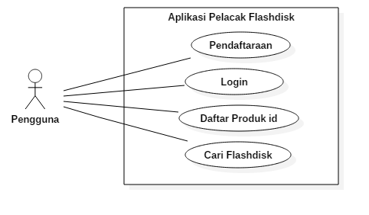
Gambar 2 Use Case Diagram
Pengguna mendaftarkan akun pada pada GUI Pendaftaraan dan mengisi ID dan password,selanjutnya masuk kedalam GUI Login dan sistem memvalidasi ID dan password,kemudian pengguna mendaftarkan flashdisk didaftarkan di GUI Beranda dan mencari flashdisk dengan menekan tombol “kaca pembesar”.

Use Case Pendaftaraan
Tabel 2 Skenario Pendaftaraan
Use Case | Pendaftaraan
Aktor | Pengguna
Kondisi Sebelumnya | Pengguna telah membuka aplikasi
Kondisi Sesudahnya | Akun telah terdaftar
Keterangan | Pengguna melakukan fungsi dari aplikasi yakni membuat akun baru
Skenario | 1. Sistem menampilkan GUILogin  2. Pengguna memilih ikon Daftar  3. Sistem menampilkan GUIPendaftaraan  4. Pengguna mengisi ID, password dan  memilih flashdisk yang ingin didaftarkan
Skenario Alternatif | 4.a [login gagal] sudah didaftarkan

Use Case Login
Tabel 3 Skenario Login
Use Case | Login
Aktor | Pengguna
Kondisi Sebelumnya | Pengguna telah membuat akun baru
Kondisi Sesudahnya | Pengguna telah masuk ke dalam akun
Keterangan | Pengguna melakukan fungsi dari aplikasi yakni login
Skenario | 1. Sistem menampilkan GUILogin  2. Pengguna memasukkan ID dan password  3. Sistem menampilkan GUIBeranda
Skenario Alternatif | 4a. [Sistem tidak menampilkan GUIBeranda]  ID atau password salah

Use Case Daftar Produk id
Tabel 4 Skenario Daftar Produk id
Use Case | Daftar produk id
Aktor | Pengguna
Kondisi Sebelumnya | Pengguna telah login
Kondisi Sesudahnya | Flashdisk telah mendapatkan prdouk id
Keterangan | Pengguna melakukan fungsi dari aplikasi yakni mendapatkan produk id untuk flashdisk
Skenario | 1. Sistem menampilkan GUIBeranda  2. Pengguna menekan tombol “Dapatkan id flashdisk”  3. Sistem memasukkan kode ke dalam  flashdisk  4. Sistem menampilkan prdouk id flashdisk
Skenario Alternatif | 3a.[Gagal memasukkan produk id]Flashdisk  telah terdaftar

Use Case Cari Flashdisk
Tabel 5 Skenario cari Flashdisk
Use Case | Cari Flashdisk
Aktor | Pengguna
Kondisi Sebelumnya | Pengguna telah login
Kondisi Sesudahnya | Sistem menampilkan IP dan No. ruangan
Keterangan | Pengguna melakukan fungsi dari aplikasi yakni cari flashdisk
Skenario | 1. Pengguna menekan ikon “Kaca Pembesar” untuk  memulai pencarian
 | 2. Sistem mencari keberadaan flashdisk
3. Sistem menampilkan IP komputer dan nomor
ruangan
Skenario Alternatif | 3a. [Sistem tidak menampilkan IP komputer dan  nomor ruangan] Flashdisk tidak ditemukan

Activity Diagram

Activity Diagram Pendaftaraan

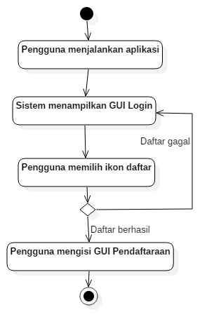
Gambar 3 Activity Diagram Pendaftaraan
Saat pengguna menjalankan aplikasi, pengguna harus daftar terlebih dahulu dengan cara memilih “Daftar”. Pengguna mengisi ID, password dan memilih flashdisk yang ingin didaftarkan. Setelah itu tekan “Buat akun” untuk membuat akun baru.

Activity Diagram Login

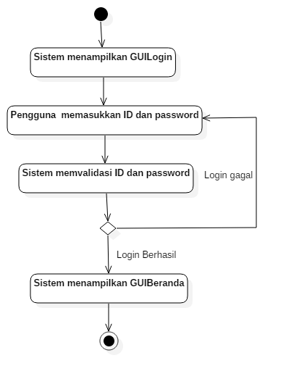
Gambar 4 Activity Diagram Login

Pengguna memasukkan ID dan password untuk melakukan login. Sistem melakukan validasi ID dan password. Jika berhasil login, sistem menampilkan GUIBeranda

Activity Diagram Daftar Produk id
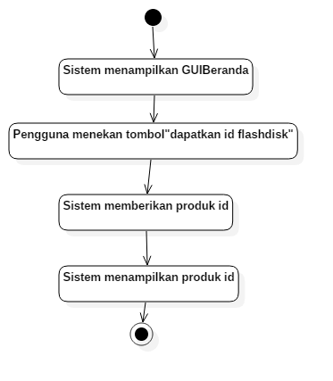
Gambar 5 Activity Diagram Daftar produk id
Sistem menampilkan GUIBeranda. Pengguna menekan tombol “Dapatkan id flashdisk” agar flashdisk mendapatkan kode. Setelah itu sistem memasukkan kode kedalam flashdisk dan menampilkan kode di GUIBeranda.

Activity Diagram Cari Flashdisk
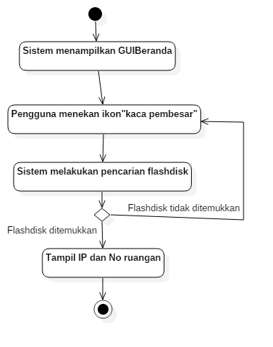
Gambar 6 Activity Diagram cari Flash
Sistem menampilkan GUIBeranda. Pengguna dapat mulai melakukan pencarian dengan menekan ikon”kaca pembesar”. Setelah itu sistem memulai melakukan pencarian di jaringan. Jika flashdisk ditemukan, maka akan tampil IP komputer dan nomor ruangan.

Communication Diagram

Communication Diagram Pendaftaraan
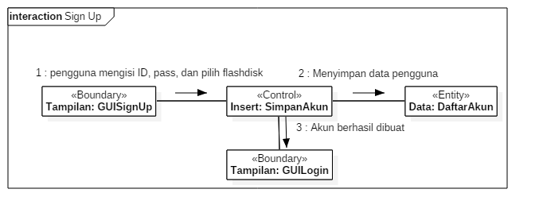
Gambar 7 Communication Diagram Pendaftaraan
Sistem menampilkan GUIPendaftaraan. Pengguna mengisi ID, password dan memilih flashdisk untuk didaftarkan. Setelah berhasil membuat akun, lalu sistem menampilkan GUILogin. Pengguna melakukan login lalu menekan tombol “login”. Setelah itu, Sistem memasukkan kode ke dalam flashdisk.

Communication Diagram Login

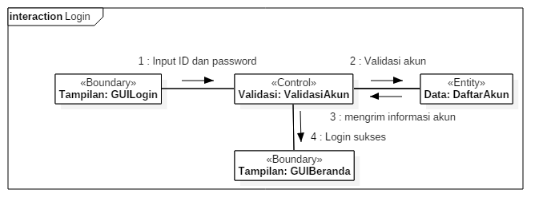
Gambar 8 Communication Diagram Login
Pengguna memasukkan ID dan password untuk login. Setelah itu sistem memvalidasi akun pengguna yang ada di database, Jika sesuai, maka sistem akan menampilkan GUIBeranda

Communication Diagram Daftar produk id

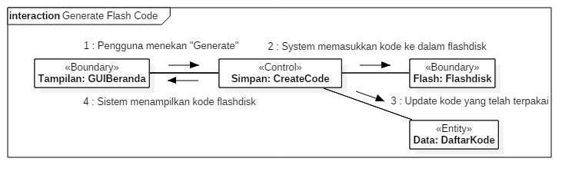
Gambar 9 Communication Diagram Generate Flash Code
Sistem menampilkan GUIBeranda. Saat pengguna menekan tombol “Dapatkan id flahdisk”, Sistem memasukkan kode ke dalam flashdisk. Setelah itu sistem akan mengganti status kode menjadi telah terpakai. Sistem akan menampilkan produk id flashdisk di GUIBeranda

Communication Diagram Cari Flash
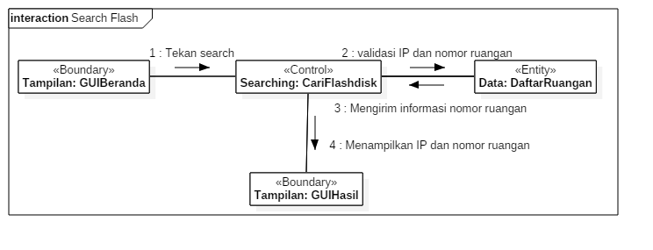
Gambar 10 Communication Diagram Cari Flashdisk
Sistem menampilkan GUIBeranda. Pengguna menekan ikon “kaca pembesar” dan sistem akan mulai mencari di jaringan. Jika flashdisk ditemukan, maka sistem akan menampilkan IP dan nomor ruangan.

Class Diagram
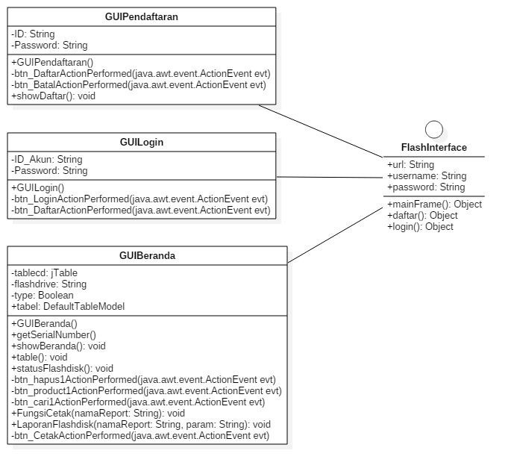
Gambar 11 Class Diagram

Perancangan Basis Data

ER Diagram

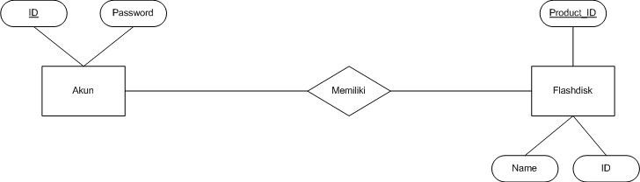
Gambar 12 ER Diagram

Tabel Relasional
-Pengguna= (ID,Password)
-Kode Flashdisk = (Kode, ID)
Tabel 6 Akun
Field | Type | Size | Constraint
ID | Varchar2 | 20 | Primary Key
Password | Varchar2 | 20 | -

Tabel 7 Flashdisk

Field | Type | Size | Constraint
Product_ID | Varchar2 | 20 | Primary Key
Name | Varchar2 | 20 | -
ID | Varchar2 | 20 | Foreign Key

Perancangan Antarmuka

Antarmuka GUI Login

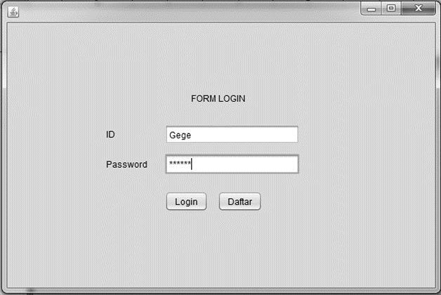
1
2
4
3
Gambar 13 GUI Login

Deskripsi perancangan antarmuka masukkan,GUI Login dijelaskan pada tabel 8
Tabel 8 Deskripsi Perancangan Antarmuka Login
Id_objek | Jenis | Nama | Keterangan
1 | Text Field | ID | Memasukkan id
2 | Password Field | PASS | Memasukkan password
3 | Button | Login | Untuk Login
4 | Button | Daftar | Untuk mendaftarkan flashdisk

Antarmuka GUIPendaftaran

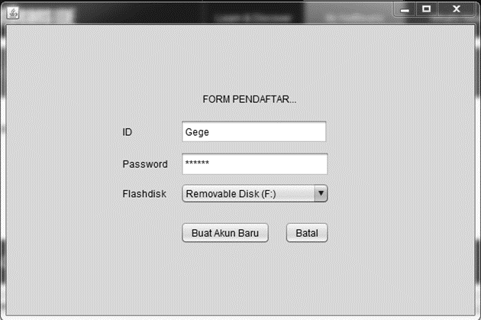
9
7
8
5
6
Gambar 14 GUI Pendaftaran

Deskripsi Perancangan antaramuka Gui Pendaftaraan ,dijelaskan pada tabel 9
Tabel 9 Deskripsi Perancangan Antarmuka Pendaftaraan
Id_objek | Jenis | Nama | Keterangan
5 | Text Field | ID | Membuat id baru
6 | Text Field | PASS | Membuat password baru
7 | Combo Box | Removable Disk(F....) | Untuk memilih flashdisk yang ingin didaftarkan
8 | Button | Batal | Untuk membatalkan akun yang ingin dibuat
9 | Button | Buat akun baru | Untuk membuat akun baru

Antarmuka GUI Beranda
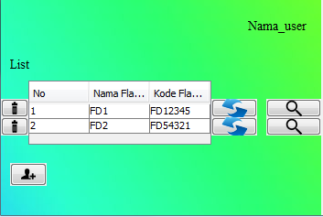
14
13
12
11
10
Gambar 15 GUI Beranda

Deskripsi Perancangan antarmuka Beranda,dijelaskan pada tabel 10
Tabel 10 Deskripsi Perancangan Antarmuka Beranda
Id_objek | Jenis | Nama | Keterangan
10 | Button | Serach | Untuk melakukan pencarian
11 | Table | List | Menampilkan daftar flashdisk yang sudah kedaftar
12 | Button | X | Untuk menghapus salah satu daftar flashdisk
13 | Buttton | +Add New Flashdisk | Untuk menambah daftar flashdisk baru
14 | Button | Generate | Untuk memasukkan kode kedalam flashdisk

Antarmuka GUI Flash Found

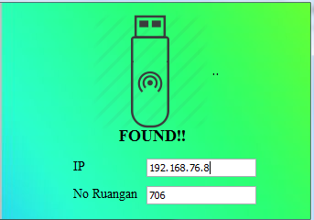
16
15
17
Gambar 16 Antarmuka Flash Found
Deskripsi Perancangan antarmuka GUI Flashdisk Found,dijelaskan pada table 11
Tabel 11 Deskripsi perancangan antarmuka flash found
Id_objek | Jenis | Nama | Keterangan
15 | Text field | Ip | Ip computer yang terpasang flashdisk yang dicari
16 | Text field | No ruangan | No ruangan terdaapat computer terpasang flashdisk yang hilang
17 | Button | Home | Untuk kembali ke GUIBeranda

BAB IV
IMPLEMENTASI DAN PENGUJIAN
4.1.Implementasi Basis Data
Aplikasi ini menggunakan database oracle yang bernama”xe” sebagai datanya.Pada database”xe”terdapat 2 tabel,dimana masing-masing tabel digunakan untuk menyimpan data hasil dari fungsi-fungsi pada aplikasi ini.Berikut struktur tabel pada database”xe”.

4.1.2 Implementasi tabel Akun
Tabel ini merupakan tabel yang digunakan sebagai tempat penyimpanan data yang digunakan untuk autentikasi akun pada form login.
Tabel 12 Implementasi Tabel ‘Akun’
Field | Type | Size | Constraint
ID | Varchar2 | 20 | Primary Key
Password | Varchar2 | 20 | -

4.1.3 Implementasi Tabel Flashdisk
Tabel ini merupakan tabel yang digunakan sebagai tempat penyimpanan data yang digunakan mendapatakan produk id dari flashdisk pada form beranda.
Tabel 13 Implementasi Tabel ‘Flashdisk’
Field | Type | Size | Constraint
Product_ID | Varchar2 | 20 | Primary Key
Name | Varchar2 | 20 | -
ID | Varchar2 | 20 | Foreign Key

4.2 Implementasi Antarmuka
Sebelum melakukan pengujian sistem,maka diperlukaan perancangan antarmuka yang berfungsi sebagai penghubung antara sistem dan pengguna.Pada tahap ini sistem terdapat 3 antarmuka untuk memudahkan pengguna menggunakan sistem.Desain antamuka saat dijalankan sedikit mengalami perubahan dari perancangan yaitu:’form pendaftaran’ dan ‘form beranda’.

4.2.1 Implementasi Antarmuka GUI Pendaftaran
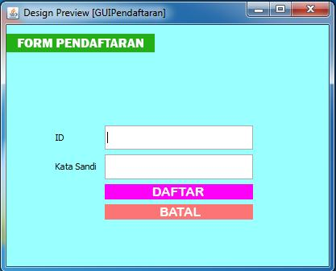
Gambar 17 Implementasi Antarmuka GUI Pendaftaran

4.2.2 Implementasi Antamuka GUILogin
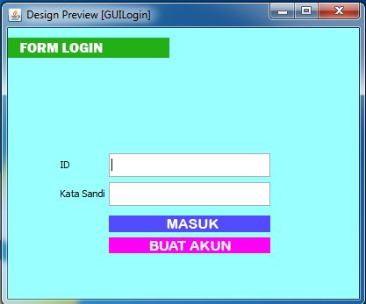
Gambar 18 Implementasi antarmuka GUI Login

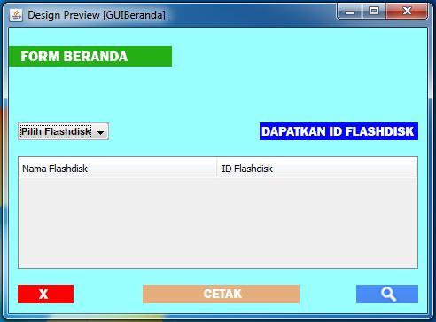
4.2.3 Implentasi Antarmuka GUI Beranda
Gambar 19 Implementasi Antarmuka GUI Beranda

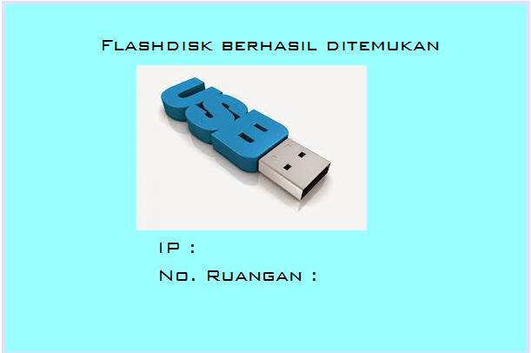
4.2.4 Implementasi Antarmuka GUI Flash Found
Gambar 20 Implementasi Antarmuka GUI Flash Found

4.3 Pengujian
Agar proses implementasi dari sistem ini dapat bekerja dengan sempurna,maka terlebih dahulu dilakukan pengujian untuk mengetahui kelemahan dan kesalahan yang ada untuk kemudian dievaluasi.

4.3.1 Deskripsi Pengujian
Deskripsi pengujian dari aplikasi ini adalah sebagai berikut:
- Masuk Aplikasi
- Melakukan proses pendaftaran
- Daftar Akun (memasukkan ID dan Kata Sandi),muncul sForm Login.
- Memasukkan proses Login
- Login (memasukkan ID dan Kata Sandi),muncul Form Beranda.
- Login sebagai pengguna
- Sambungkan flashdisk ke port usb dikomputer
- Tampil produk id dari flashdisk
- Melihat IP Komputer dan no ruangan

4.3.2 Tabel Pengujian
Tabel 14 Tabel Pengujian Verifikasi ID dan Kata Sandi
Nama Proses | Skenario Pengujian | Data uji | Target | Validasi
Login verifikasi id dan password | Id dan Password Benar | Id :”tes”  Password:”tes” | Login berhasil masuk kedalam sistem | OK
 | Id benar,password salah | Id :”tes”  Password:”tes123” | Login gagal,muncul pesan kesalahan. | OK
 | Id salah,password benar | Id:”tes123”  Password :”tes” | Login gagal,muncul pesan kesalahan. | OK
 | Id dan password salah | Id:”tes123”  Password: “tes123” | Login gagal,muncul pesan kesalahan. | OK
 | Pengguna menekan tombol”daftar” |  | Muncul Form Pendafataran. | OK
 | Pengguna menekan tombol”login” tanpa mengisi id dan password. | Id: “ “  Password: “ “ | Login gagal,muncul pesan kesalahan. | OK

Tabel 15 Tabel Pengujian Daftar Akun
Nama Proses | Skenario Pengujian | Data Uji | Target | Validasi
Daftar Akun Id dan Password | Id dan password benar | Id:”tes”  Password:”tes” | Daftar berhasil ke database | OK
 | Id kosong password diisi. | Id:” ”  Password:”tes” | Daftar gagal,muncul pesan kesalahan | OK
 | Id diisi,Password kosong | Id:”tes”  Password:” “ | Daftar gagal,muncul pesan kesalahan | OK
 | Pengguana menekan tombol”daftar” tanpa mengisi id dan password | Id:” “  Password:” “ | Daftar gagal,muncul pesan kesalahan | OK
 | Penggguna menekan tombol “Batal” tanpa mengisi id dan password |  | Halaman Pendaftaran tertutup ,pindah ke form login. | OK
 | Pengguna memasukkan lebih dari 20 karakter untuk id dan Password | Id: “Aplikasi pelacak flashdisk berbasis java”  Password: “12345678910111121718” | Login gagal,mucul pesan kesalahan. | OK
 | Pengguna memasukkan lebih dari 20 karakter untuk id dan password benar | Id:” Aplikasi pelacak flashdisk berbasis java”  Password:”tes” | Login gagal,muncul pesan kesalahan. | OK
 | Pengguna memasukkan lebih dari 20 karakter untuk password dan id benar | Id:”tes”  Password:” 12345678910111121718” | Login gagal,muncul pesan kesalahan. | OK

Tabel 16 Tabel Pengujian Daftar Flashdisk
Nama Proses | Skenario Pengujian | Data Uji | Target | Validasi
Mendapatkan produk id flashdisk – insert nama flashdisk dan produk id | Flashdisk terpasang ke komputer dan terbaca oleh aplikasi | Pilih flashdisk – tekan tombol “Get Product ID” | Data berhasil masuk, data muncul di tabel | OK
 | Flashdisk terpasang ke komputer, tetapi tidak terbaca oleh aplikasi |  | Flashdisk tidak muncul di aplikasi | OK
 | Flashdisk tidak terpasang ke komputer |  | Flashdisk tidak muncul di aplikasi | OK
 | Flashdisk sudah terdaftar sebelumnya | Pilih flashdisk – tekan tombol “Dapatkan id flashdisk” | Data gagal masuk, muncul pesan kesalahan | OK

Tabel 17 Tabel Pengujian Mencari Flashdisk
Nama Proses | Skenario Pengujian | Data Uji | Target | Validasi
Mencari flashdisk – Mencari berdasarkan produk id | Flashdisk terpasang ke komputer yang terinstal aplikasi pelacak flashdisk dan terhubung dengan jaringan | Pilih flashdisk – tekan tombol “Kaca pembesar” | Tampil IP komputer dan Nomor ruangan tempat flashdisk berada | OK
Mencari flashdisk – Mencari berdasarkan produk id | Flashdisk terpasang ke komputer yang tidak terinstal aplikasi pelacak flashdisk | Pilih flashdisk – tekan tombol “Kaca pembesar” | Muncul pesan “Flashdisk tidak ditemukan” | OK
Mencari flashdisk – Mencari berdasarkan produk id | Flashdisk terpasang ke komputer yang tidak terhubung dengan jaringan | Pilih flashdisk – tekan tombol “Kaca pembesar” | Muncul pesan “Flashdisk tidak ditemukan” | OK
Mencari flashdisk – Mencari berdasarkan produk id | Flashdisk tidak terpasang ke komputer | Pilih flashdisk – tekan tombol “Kaca pembesar” | Muncul pesan “Flashdisk tidak ditemukan” | OK

BAB V
PENUTUP

5.1 Kesimpulan
Setelah melewati tahap perancangan ,implementasi dan terakhir pengujian pada “Aplikasi Pelacak flashdisk berbasis java” maka kesimpulan yang dapat diambil antara lain:

- Aplikasi dapat melihat produk id flashdisk.
2. Aplikasi dapat mencari flashdisk yang tersambung dengan LAN
Lantai 6 dan 7 Politeknik Negeri Batam.
5.2 Saran
Untuk pengembangan aplikasi kedepannya,berikut saran yang dapat
diberikan:
1. Aplikasi dapat memberi password pada flashdisk.
2. Aplikasi menampilkan peta tempat flashdisk berada.

DAFTAR PUSTAKA

Fowler, Martin. “UML Distilled, 3th Ed, A Brief Guide to the Standard Object Modeling Language”. Pearson Eduction, Inc, 2004.
Hendri, Syafei. “Diktat Kuliah UML STMIK AMIKOM”. Bandung;STMIK AMIKOM ,2007.
Tim Penerjemah Penerbit Andi. “UML Distilled 3th Ed., Panduan Singkat Bahasa Pemodelan Objek Standar /Martin Fowler”. Yogyakarta;Andi,2005.
TimWahana Komputer . “Pengembangan Web di Linux dengan Apache,MySQL, dan PHP(LAMP)”.Jakarta:Penerbit Salemba Infotek,2005.

